可视化陈列与自动补货系统

目录

一、陈列资料管理 3
二、配货管理 9
三、上下限计算 23
四、相关数据表 24

一、陈列资料管理
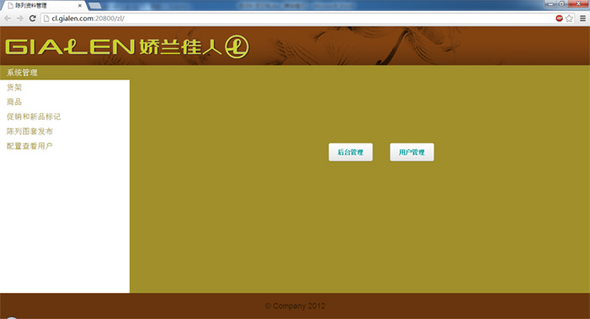

1、后台管理：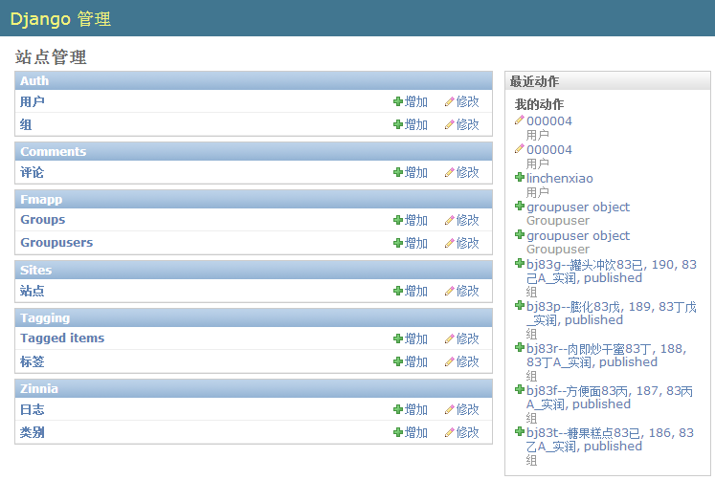

2、用户管理
可添加新用户和配置权限。

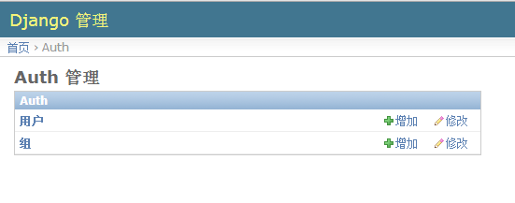
3、设置货架
http://cl.gialen.com:20800/singlehj/
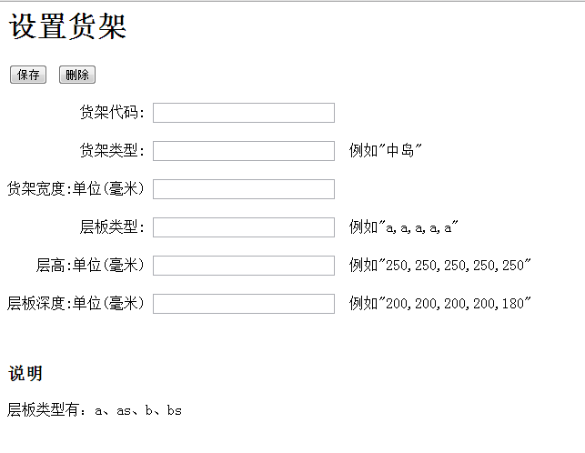
4、货架信息清单
http://cl.gialen.com:20800/insult_kdCabinet/
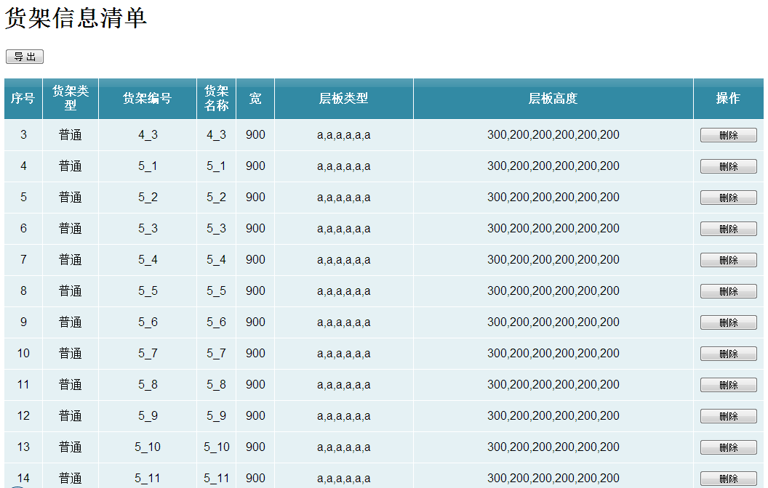

5、设置商品外形尺寸
http://cl.gialen.com:20800/singlesp/
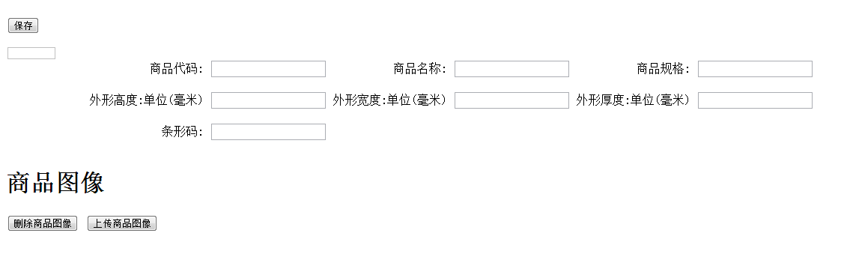
操作说明：
输入商品代码，点击外部区域，可查询修改商品信息。如下图所示：
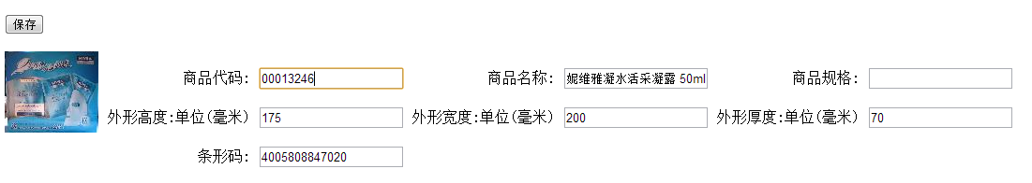
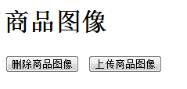

6、批量导入保存商品尺寸
http://cl.gialen.com:20800/iosp/
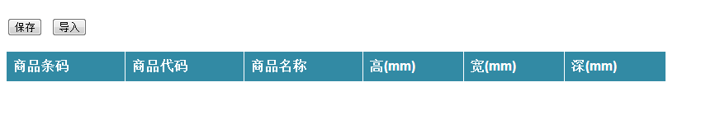
操作说明：
1、将商品尺寸资料在excel中按如下样式准备好：
2、点击导入，将excel中的内容粘贴进导入框中。
3、点击ok，将进行合法性检查：商品代码必须为8位码，高宽深必须为数值，是否重复。不合法的数据需修改后重新导入。
4、点击保存。对于不合法项将不予插入数据库，重复的记录将执行覆盖。

7、图片批量上传
http://cl.gialen.com:20800/jfupload/
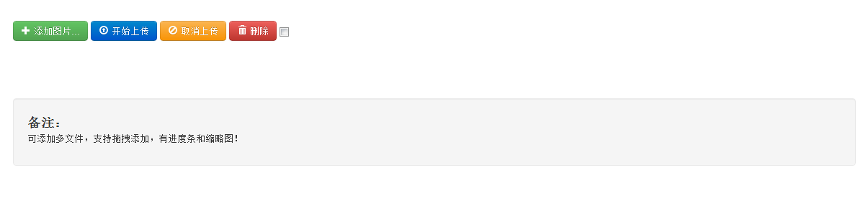
操作说明：
- 点击添加图片，可批量选中待上传的图片。点击开始上传，可将选中的图片上传。
- 商品图片需以8位商品代码“商品代码.jpg”的固定格式上传。上传前必须保证商品的尺寸信息已设置。图片上传的过程中将保留原始上传图片，按商品尺寸及比例生成缩略图以及旋转过的图片。

8、创建陈列图发布组
http://cl.gialen.com:20800/crgroup/
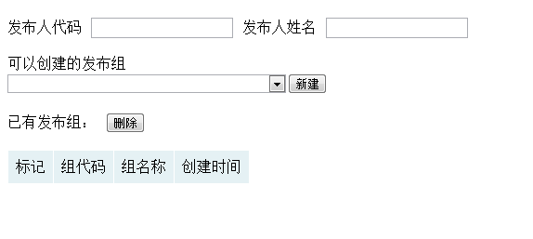

9、配置图套门店
http://cl.gialen.com:20800/slstore/
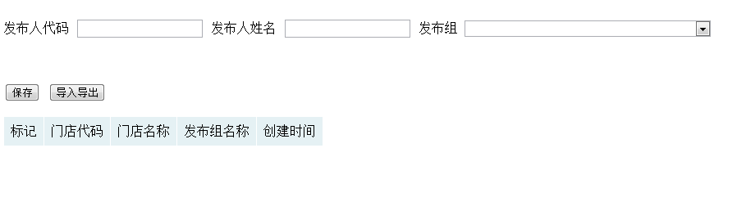
10、配置门店图套
http://cl.gialen.com:20800/slfmgroup/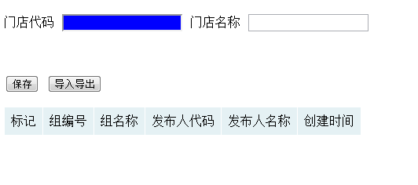
11、配置可查看门店
http://cl.gialen.com:20800/slviewstore/
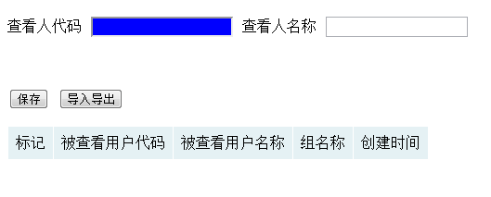

二、配货管理
http://cl.gialen.com:20800/sx/

一、上下限管理
1、上下限查询
http://cl.gialen.com:20800/mana1/insult_maxmin/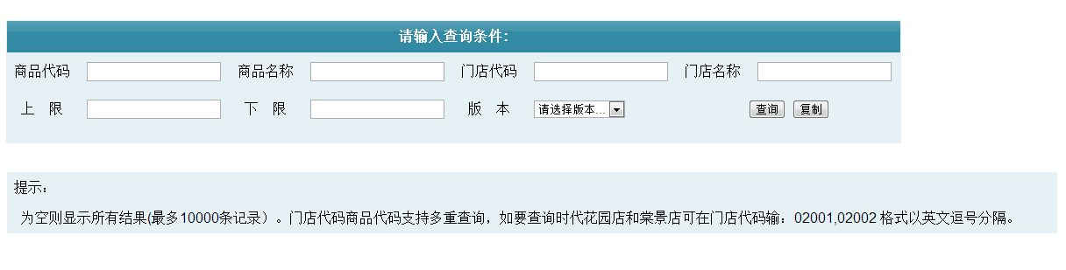
操作说明：
- 全为空则查询所有，显示记录最多为2万行。
- 支持多门店多商品查询。门店代码商品代码以逗号分隔。
- 支持模糊查询。

2、上下限配置
http://cl.gialen.com:20800/mana1/import_maxmin/
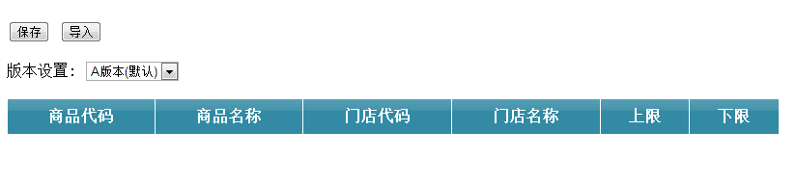
1、将商品尺寸资料在excel中按如下样式准备好：
2、点击导入，将excel中的内容粘贴进导入框中。
3、点击ok，将进行合法性检查：商品代码必须为8位码，门店代码必须为5位码，上下限必须为数值，数据库中是否已存在。不合法的数据需修改后重新导入。
4、版本设置默认是A版本，对于具有特定时间段生效的上下限需选择B版本并设置生效日期。
5、点击保存。对于不合法项将不予插入数据库，重复的记录将执行覆盖。

3、备份上下限
http://cl.gialen.com:20800/mana1/backup_maxmin/
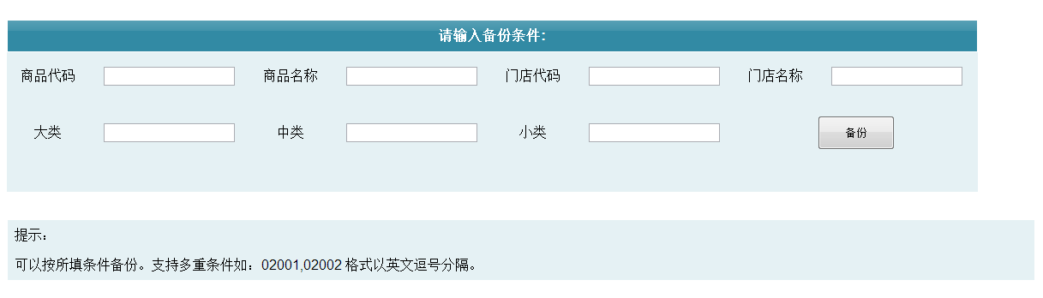
操作说明：
1、全为空则将对所有上下限数据执行备份。
2、支持多门店多商品备份。门店代码商品代码以逗号分隔。
3、支持模糊查询备份。

- 促销上下限倍数查询
http://cl.gialen.com:20800/mana1/insult_maxminCuxiaori/


- 促销上下限倍数配置
http://cl.gialen.com:20800/mana1/import_maxminCuxiaori/
说明：由于每月15日会员日，针对平时生效的上下限值设置将不再适用。因此需要对平日商品上下限进行翻倍处理。每月促销日前几日需翻倍的商品范围，翻倍倍数，生效时间可在此进行设置。

6、促销上下限倍数删除
http://cl.gialen.com:20800/mana1/delete_maxminCuxiaori/

二、上下限审核
1、审核门店修改上下限申请
http://cl.gialen.com:20800/mana1/checkAdvMaxMin/


2、查询上下限审核信息
http://cl.gialen.com:20800/mana1/insult_checkAdvMaxMin/
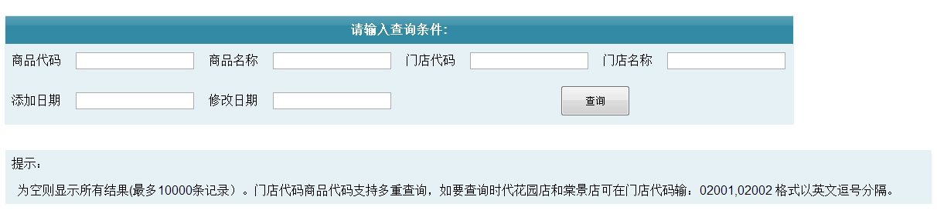
操作说明：
1、全为空则将对所有上下限数据执行备份。
2、支持多门店多商品备份。门店代码商品代码以逗号分隔。
3、支持模糊查询备份。

三、上下限估算
1、查询按销售估算的上下限
http://cl.gialen.com:20800/mana1/insult_shangxiaxian/
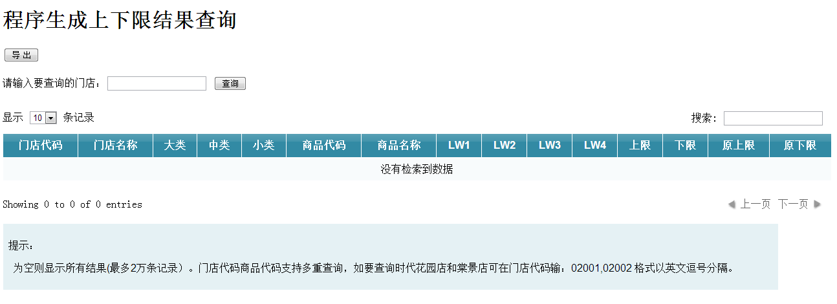
操作说明：
- 输入要查询门店的门店代码，点击查询。
- 支持多门店查询，以逗号分隔。

2、基础陈列量查询
http://cl.gialen.com:20800/mana1/insult_basedisplay/


3、基础陈列量设置
http://cl.gialen.com:20800/mana1/import_basedisplay/


4、基本陈列量删除
http://cl.gialen.com:20800/mana1/delete_basedisplay/

5、拳头商品查询
http://cl.gialen.com:20800/mana1/insult_quantou/

6、拳头商品设置
http://cl.gialen.com:20800/mana1/import_quantou/

7、拳头商品删除
http://cl.gialen.com:20800/mana1/delete_quantou/

8、配送天数查询
http://cl.gialen.com:20800/mana1/insult_tianshu/

9、配送天数设置
http://cl.gialen.com:20800/mana1/import_tianshu/

10、配送天数删除
http://cl.gialen.com:20800/mana1/delete_tianshu/

四、配货单位
1、供应链配货单位查询
http://cl.gialen.com:20800/mana1/insult_product_gl_packetqty_rules/
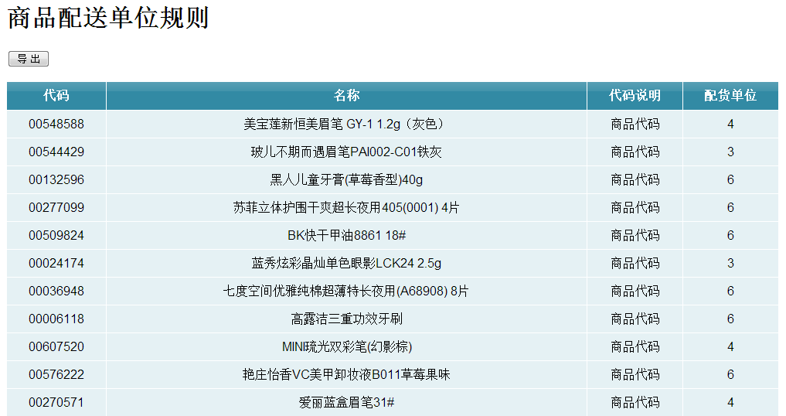
操作说明：
1、“代码说明”列里只能是“商品代码”、”大类代码”、”中类代码”、”小类代码”中的一个。指明“代码”列，所填代码的属性及配货单位的生效范围。

2、供应链配货单位配置
http://cl.gialen.com:20800/mana1/import_product_gl_packetqty_rules/
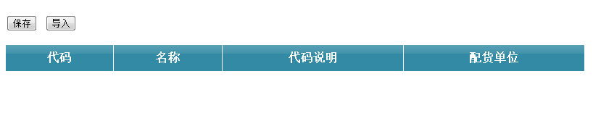
操作说明：
1、将商品配送规则资料在excel中按如下样式准备好：
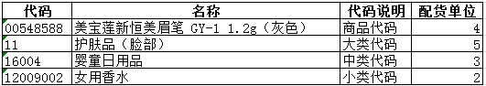
“代码说明”列里只能填“商品代码”、 “大类代码” 、 “中类代码” 、“小类代码”中的一个。指明“代码”列，所填代码的属性及配货单位的生效范围。如：“代码”列里填大类代码11，名称填该大类的名称护肤品（脸部），代码说明里必须填“大类”，将对所有11大类商品按该配货单位配货。
2、点击导入，将excel中的内容粘贴进导入框中。
3、点击ok，将进行合法性检查：代码说明填写是否符合规定，代码长度是否与代码说明里注明的类型相同，配货单位是否为数值，数据库中是否已存在。不合法的数据需修改后重新导入。
4、点击保存。对于不合法项将不予插入数据库，已存在的记录将执行覆盖。

3、供应链配货单位删除
http://cl.gialen.com:20800/mana1/delete_product_gl_packetqty_rules/

1、将待删除的商品配送规则资料在excel中按如下样式准备好：
“代码说明”列里只能填“商品代码”、 “大类代码” 、 “中类代码” 、“小类代码”中的一个。指明“代码”列，所填代码的属性及配货单位的生效范围。如：“代码”列里填大类代码11，名称填该大类的名称护肤品（脸部），代码说明里必须填“大类”，将对所有11大类商品按该配货单位配货。
2、点击导入，将excel中的内容粘贴进导入框中。
3、点击ok，将进行合法性检查：代码说明填写是否符合规定，代码长度是否与代码说明里注明的类型相同，配货单位是否为数值，数据库中是否已存在。不合法的数据需修改后重新导入。
4、点击提交。对于不合法项将不予删除，并返回删除提示信息。

五、门店订货日期
1、门店订货日期查询
http://cl.gialen.com:20800/mana1/insult_delivery/
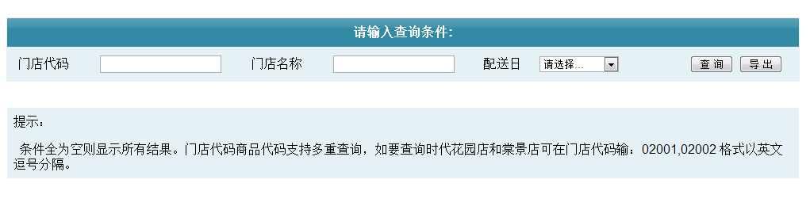
操作说明：
- 全为空则查询所有，显示记录最多为2万行。
- 支持多门店多商品查询。门店代码商品代码以逗号分隔。
- 支持模糊查询。

2、门店订货日期配置
http://cl.gialen.com:20800/mana1/import_delivery/

1、将门店订货日期资料在excel中按如下样式准备好：
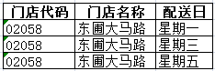
“配送日”只能填写“星期一”、“星期二”、“星期三”、“星期四”、“星期五”、“星期六”、“星期日”中的一个。
2、点击导入，将excel中的内容粘贴进导入框中。
3、点击ok，将进行合法性检查：配送日填写是否符合规定，门店代码长度是否为5位码，数据库中是否已存在。不合法的数据需修改后重新导入。
4、点击保存。对于不合法项将不予保存，并给出提示信息。

3、门店订货日期配置
http://cl.gialen.com:20800/mana1/delete_delivery/

1、将待删除门店订货日期资料在excel中按如下样式整理准备好：
“配送日”只能填写“星期一”、“星期二”、“星期三”、“星期四”、“星期五”、“星期六”、“星期日”中的一个。
2、点击导入，将excel中的内容粘贴进导入框中。
3、点击ok，将进行合法性检查：配送日填写是否符合规定，门店代码长度是否为5位码，数据库中是否已存在。不合法的数据需修改后重新导入。
4、点击提交。对于不合法项将不予删除，并给出提示信息。

六、订货量修正范围
1、订货量修改规则查询
http://cl.gialen.com:20800/mana1/insult_dhrules/
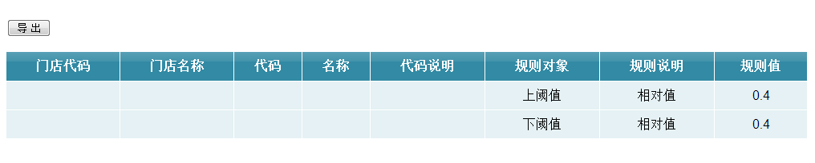

2、订货量修改规则配置
http://cl.gialen.com:20800/mana1/import_dhrules/
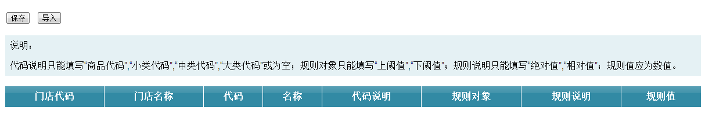
1、将门店订货量修改规则资料在excel中按如下样式整理准备好：
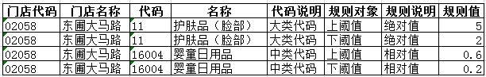
“代码说明”列里只能是“商品代码”、”大类代码”、”中类代码”、”小类代码”、“”（留空）中的一个。指明“代码”列，所填代码的属性及规则值的生效范围，留空将对所有生效。规则对象只能是“上阈值”、“下阈值”中的一个。规则说明只能是“相对值”、“绝对值”中的一个。规则说明填“相对值”，规则值的范围为百分比格式：0~1之间；规则说明填“绝对值”，规则值的范围为整数值。
2、点击导入，将excel中的内容粘贴进导入框中。
3、点击ok，将进行合法性检查：填写是否符合规定，门店代码长度是否为5位码，代码长度是否符合代码说明所指类型的长度。数据库中是否已存在。不合法的数据需修改后重新导入。
4、点击保存。对于不合法项将不予保存，并给出提示信息。

3、订货量修改规则删除
http://cl.gialen.com:20800/mana1/delete_dhrules/

1、将待删除门店订货量修改规则资料在excel中按如下样式整理准备好：
“代码说明”列里只能是“商品代码”、”大类代码”、”中类代码”、”小类代码”、“”（留空）中的一个。指明“代码”列，所填代码的属性及规则值的生效范围，留空将对所有生效。规则对象只能是“上阈值”、“下阈值”中的一个。规则说明只能是“相对值”、“绝对值”中的一个。规则说明填“相对值”，规则值的范围为百分比格式：0~1之间；规则说明填“绝对值”，规则值的范围为整数值。
2、点击导入，将excel中的内容粘贴进导入框中。
3、点击ok，将进行合法性检查：填写是否符合规定，门店代码长度是否为5位码，代码长度是否符合代码说明所指类型的长度。数据库中是否已存在。不合法的数据需修改后重新导入。
4、点击提交。对于不合法项将不予处理，并给出提示信息。

4、促销订货量修改规则查询
http://cl.gialen.com:20800/mana1/insult_dhrulesYuzhi/
5、促销订货量修改规则配置
http://cl.gialen.com:20800/mana1/import_dhrulesYuzhi/
说明：
门店订货量遇节假日促销影响，原先平日设置的订货量限制值将不再适合，因此需要使用本功能设置门店订货阈值翻倍。
6、促销订货量修改规则删除
http://cl.gialen.com:20800/mana1/delete_dhrulesYuzhi/

七、暂停自动补货范围
1、暂停自动补货范围规则查询
http://cl.gialen.com:20800/mana1/insult_dhPauserules/


2、暂停自动补货范围规则配置
http://cl.gialen.com:20800/mana1/import_dhPauserules/

操作说明：
1、将门店订货量修改规则资料在excel中按如下样式整理准备好：
“代码说明”列里只能是“商品代码”、”大类代码”、”中类代码”、”小类代码”、“”（留空）中的一个。指明“代码”列，所填代码的属性及规则值的生效范围，留空将对所有生效。规则开始时间结束时间格式为“yyyy-mm-dd“。
2、点击导入，将excel中的内容粘贴进导入框中。
3、点击ok，将进行合法性检查：填写是否符合规定，门店代码长度是否为5位码，代码长度是否符合代码说明所指类型的长度，规则日期是否符合规定。数据库中是否已存在。不合法的数据需修改后重新导入。
4、点击保存。对于不合法项将不予保存，并给出提示信息。

3、暂停自动补货范围规则删除
http://cl.gialen.com:20800/mana1/delete_dhPauserules/

操作说明：
1、将待删除门店订货量修改规则资料在excel中按如下样式整理准备好：
“代码说明”列里只能是“商品代码”、”大类代码”、”中类代码”、”小类代码”、“”（留空）中的一个。指明“代码”列，所填代码的属性及规则值的生效范围，留空将对所有生效。规则开始时间结束时间格式为“yyyy-mm-dd“。
2、点击导入，将excel中的内容粘贴进导入框中。
3、点击ok，将进行合法性检查：填写是否符合规定，门店代码长度是否为5位码，代码长度是否符合代码说明所指类型的长度，规则日期是否符合规定。数据库中是否已存在。不合法的数据需修改后重新导入。
4、点击提交。对于不合法项将不予处理，并给出提示信息。

八、自动补货建议值查询
1、建议订货查询和管理
http://cl.gialen.com:20800/mana1/rewrite/

操作说明：
可查询门店建议配货量综合信息。

2、建议订货明细查询
http://cl.gialen.com:20800/mana1/insult_sugvalue/
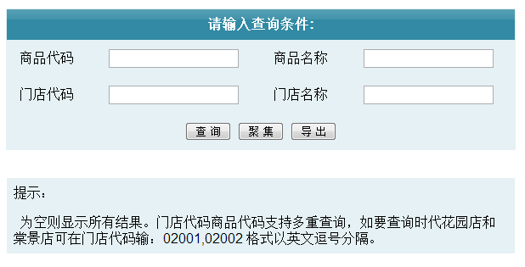
操作说明：
- 输入要查询门店的条件，点击“查询“可查询明细。点击“聚集“可查看按门店聚集结果。
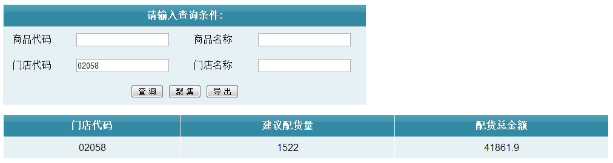
2、支持多门店查询，以逗号分隔。

三、上下限计算
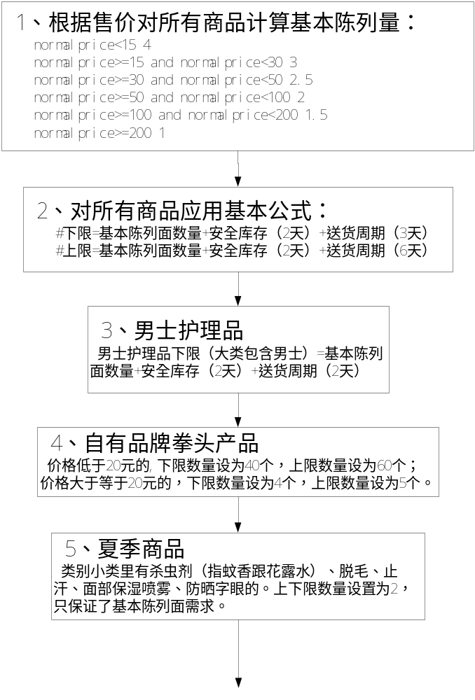

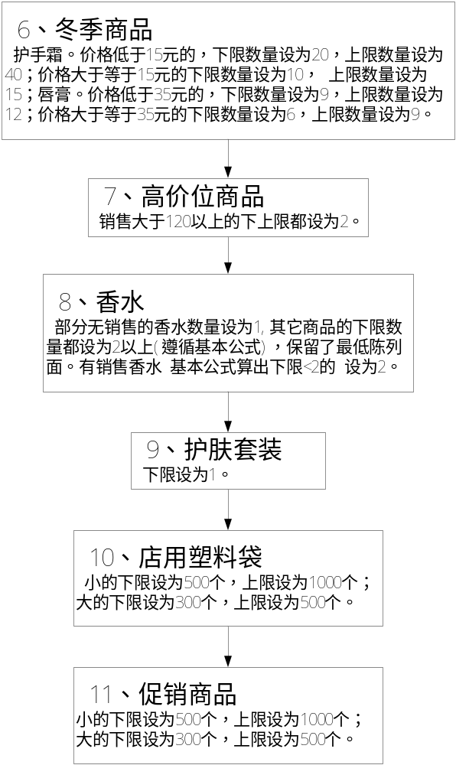

上下限翻倍计算

订货建议值计算
门店为空、代码为空、代码说明为空对全部门店，和多有代码所指范围生效。
门店
门店 | 代码

四、相关数据表
一、导数据
Alloc 在途数据
Allstock 库存表
Brainfo 门店综合信息
Branch 门店表
Delivery 门店配送规则表
Deliveryval 当日有效配送门店
Dhruls 订货规则
Maxmin 上下限表
Maxmin_info
Maxminval 当日生效上下限
Pmt 促销表
Product 商品表
Product_all 附带商品分类品牌分类的商品表
product_gl_packetqty_rules 商品配送规则
quantou 拳头商品
sugvalue 建议值
sugvalue 建议值临时表
v_sale_daily_yymm 月度销售表
xiaoshou28 存放倒推28天的销售
xiaoshou28_maxmin 根据28天的销售计算出的上下限阈值
xiaoshou28_maxmin_temp 临时表

具体表结构见：all.sql

数据导入的实现方式如下图：

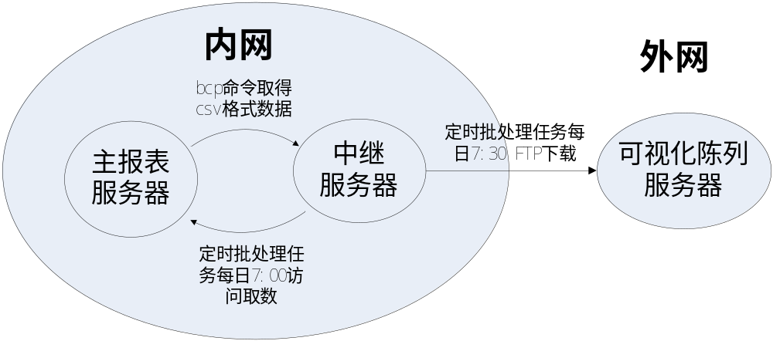

中继服务器配置：
- 安装ftp
Ftp用户名:clftp 密码：clftp
对应配置文件d:\vcms\lib\py\mana1\download.py
- 安装sqlserver
- 首次配置，需执行“定时任务设置”。

中继服务器目录结构：
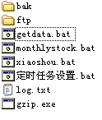
说明：
getdata获得陈列服务器相关销售数据 每天执行。
xiaoshou获得3天销售数据 每天执行。
monthlystock获得陈列部sku数统计，每月执行一次。
log.txt 日志文件。
gzip.exe 开源gz格式压缩工具。
ftp服务器目录，生成的csv文件存放于此，供下载。
bak 存放csv文件备份。

